Основы информационной безопасности

Индивидуальный проект. Этап № 2. Установка DVWA

Сунгурова Мариян М.

Содержание

# 1 Цель работы

Целью данной работы является установка DVWA на Kali Linux.

# 2 Задание

Установить DVWA в гостевую систему к Kali Linux.

# 3 Теоретическое введение

Damn Vulnerable Web Application (DVWA) – это веб-приложение PHP/MySQL, которое чертовски уязвимо[~ 1]. Его основная цель – помочь специалистам по безопасности проверить свои навыки и инструменты в правовой среде, помочь веб-разработчикам лучше понять процессы обеспечения безопасности веб-приложений, а также помочь студентам и преподавателям узнать о безопасности веб-приложений в контролируемом классе. обстановка помещения.

Цель DVWA – отработать некоторые из наиболее распространенных веб-уязвимостей различного уровня сложности с помощью простого и понятного интерфейса. В этом программном обеспечении существуют как задокументированные, так и недокументированные уязвимости.

Некоторые из уязвимостей веб приложений, который содержит DVWA:

* Брутфорс: Брутфорс HTTP формы страницы входа - используется для тестирования инструментов по атаке на пароль методом грубой силы и показывает небезопасность слабых паролей.
* Исполнение (внедрение) команд: Выполнение команд уровня операционной системы.
* Межсайтовая подделка запроса (CSRF): Позволяет «атакующему» изменить пароль администратора приложений.
* Внедрение (инклуд) файлов: Позволяет «атакующему» присоединить удалённые/локальные файлы в веб приложение.
* SQL внедрение: Позволяет «атакующему» внедрить SQL выражения в HTTP из поля ввода, DVWA включает слепое и основанное на ошибке SQL внедрение.
* Небезопасная выгрузка файлов: Позволяет «атакующему» выгрузить вредоносные файлы на веб сервер.
* Межсайтовый скриптинг (XSS): «Атакующий» может внедрить свои скрипты в веб приложение/базу данных. DVWA включает отражённую и хранимую XSS.
* Пасхальные яйца: раскрытие полных путей, обход аутентификации и некоторые другие.

DVWA имеет три уровня безопасности, они меняют уровень безопасности каждого веб приложения в DVWA:

* Невозможный — этот уровень должен быть безопасным от всех уязвимостей. Он используется для сравнения уязвимого исходного кода с безопасным исходным кодом.
* Высокий — это расширение среднего уровня сложности, со смесью более сложных или альтернативных плохих практик в попытке обезопасить код. Уязвимости не позволяют такой простор эксплуатации как на других уровнях.
* Средний — этот уровень безопасности предназначен главным образом для того, чтобы дать пользователю пример плохих практик безопасности, где разработчик попытался сделать приложение безопасным, но потерпел неудачу.
* Низкий — этот уровень безопасности совершенно уязвим и совсем не имеет защиты. Его предназначение быть примером среди уязвимых веб приложений, примером плохих практик программирования и служить платформой обучения базовым техникам эксплуатации.

# 4 Выполнение лабораторной работы

Перейдем в каталог /etc/www/html (рис. fig. 1)

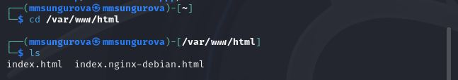

Рис. 1: Клонирование репозитория с DVWA

Скопируем в каталог /etc/www/html файлы веб-приложения DVWA с github:(рис. fig. 2)

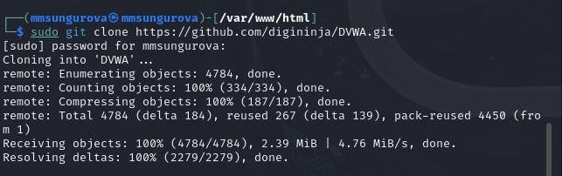

Рис. 2: Клонирование репозитория с DVWA

Затем запускаем веб сервер (рис. fig. 3)

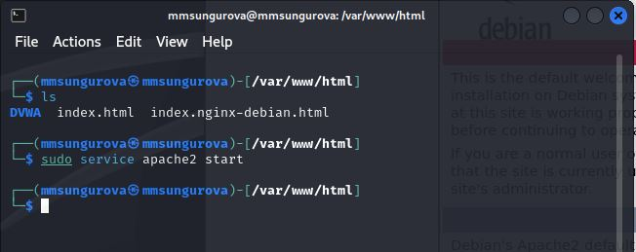

Рис. 3: Веб-сервер

Скопируем файл конфигурации (рис. fig. 4, fig. 5)

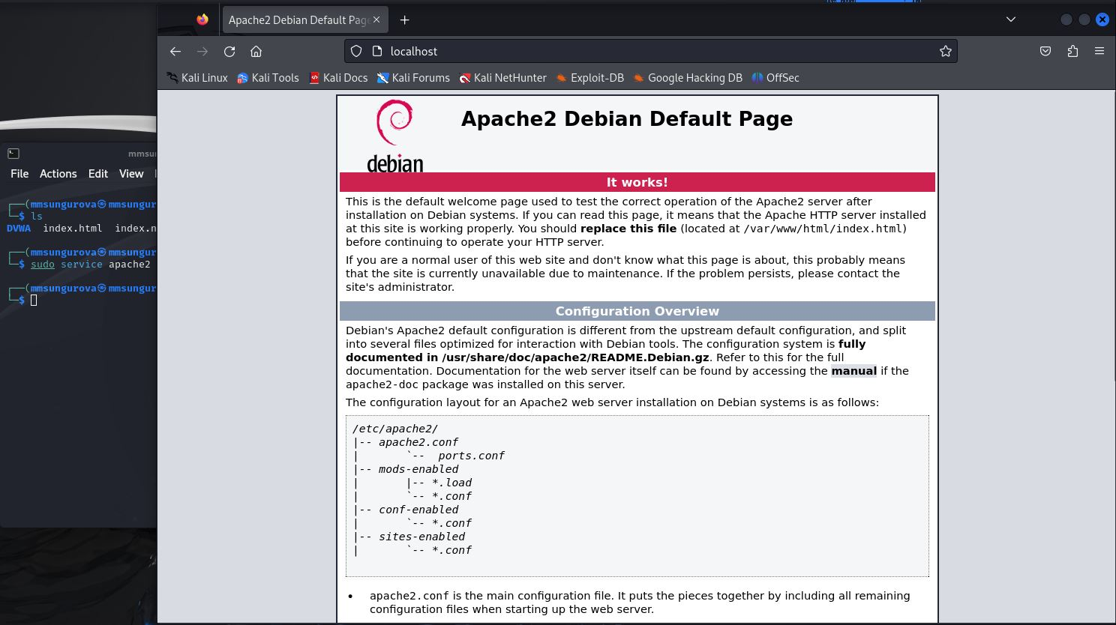

Рис. 4: Конфигурация

Рис. 5: Конфигурация

Рис. 5: Конфигурация

Просмотр стартового окна DVWA (рис. fig. 6)

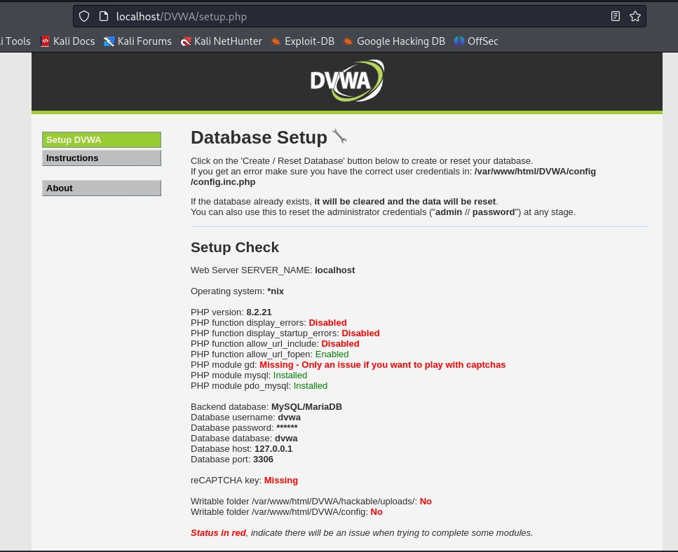

Рис. 6: Веб-сервер

Запустим сервер mariadb и создадим на нем пользователя(имя и пароль совпадают с данными в файле конфигураций dvwa)(рис. fig. 7).

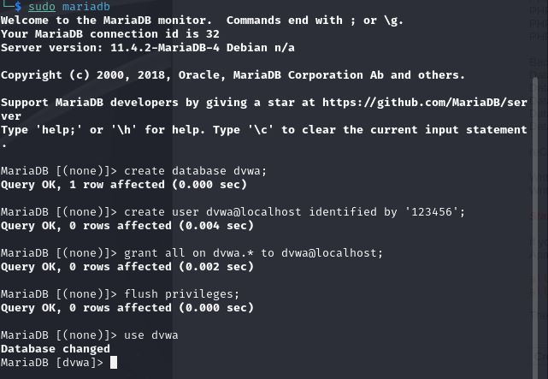

Рис. 7: Создание пользователя mariadb и базы данных

Затем на стартовом окне DVWA нажмем кнопку Create/Reset Database, чтобы попасть на страницу ввода данных учетной записи. После ввода увидим рабочую область DVWA (рис. fig. 8, fig. 9).

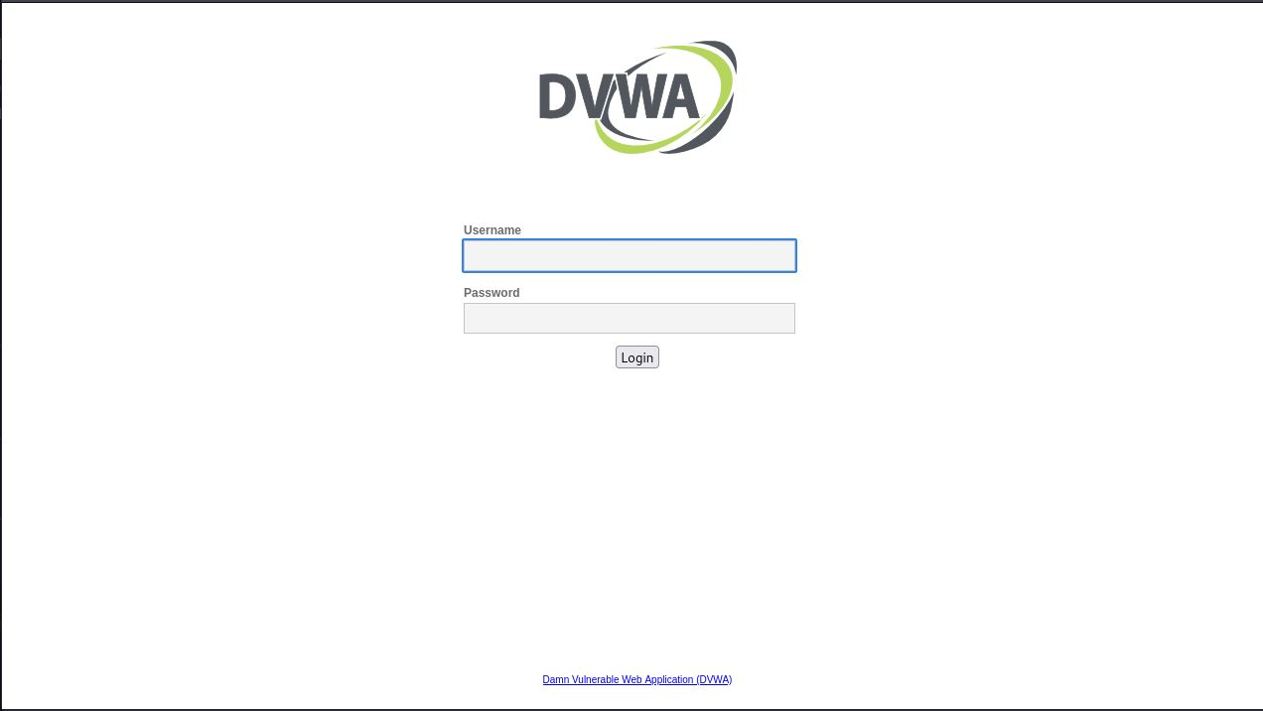

Рис. 8: Аутентификация

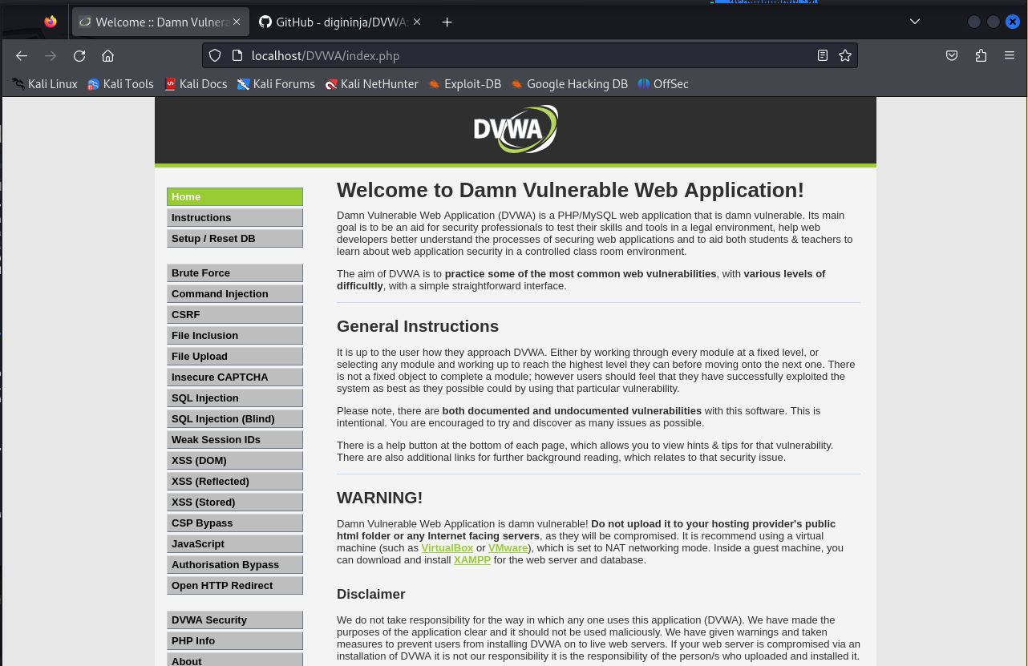

Рис. 9: Запуск DVWA

# 5 Выводы

В результате выполнения данного этапа персонального проекта был установлен DVWA на Kali Linux.

# Список литературы

1. DVWA [Электронный ресурс]. GitHub, Inc, 2024. URL: <https://github.com/digininja/DVWA>.